|  |  |  |  |  |
| --- | --- | --- | --- | --- |
| Организация Объединенных Наций | |  | ECE/TRANS/WP.29/GRE/2017/6 | |
| _unlogo | **Экономический  и Социальный Совет** | | | Distr.:  17 January 2017  Russian  Original: |

**Европейская экономическая комиссия**

Комитет по внутреннему транспорту

**Всемирный форум для согласования правил   
в области транспортных средств**

**Рабочая группа по вопросам освещения   
и световой сигнализации**

**Семьдесят седьмая сессия**

Женева, 4–7 апреля 2017 года

Пункт 5 предварительной повестки дня

**Правила № 37 (лампы накаливания),   
№ 99 (газоразрядные источники света),   
№ 128 (светодиодные источники света)   
и Сводная резолюция по общей спецификации   
для категорий источников света**

Предложение по поправкам к первоначальному варианту Сводной резолюции по общей спецификации для категорий источников света

Представлено экспертом от Международной группы экспертов по вопросам автомобильного освещения и световой сигнализации (БРГ)[[1]](#footnote-1)\*

Воспроизведенный ниже текст был подготовлен экспертом от БРГ в целях введения светодиодного источника света (СИД) новой категории L1 для переднего освещения. Это предложение является частью пакета поправок, который включает также поправки к Правилам № 128. Он основан на первоначальном варианте Сводной резолюции по общей спецификации для категорий источников света (СР.5) (ECE/TRANS/WP.29/2016/111). Изменения к существующему тексту резолюции выделены жирным шрифтом в случае новых положений или зачеркиванием в случае исключенных элементов.

I. Предложение

*Таблицу состояния* изменить следующим образом:

«**Таблица состояния**

Настоящий сводный вариант резолюции содержит все положения и поправки, принятые на данный момент Всемирным форумом для согласования правил в области транспортных средств (WP.29), и действителен с даты, указанной в нижеследующей таблице, до даты вступления в силу следующего пересмотренного варианта настоящей резолюции:

|  |  |  |  |  |
| --- | --- | --- | --- | --- |
| *Вариант резолюции* | *Дата\*, начиная  с которой этот вариант является действительным* | *Принят WP.29* | | *Пояснение* |
| *Сессия №* | *Документ  о поправках №* |
| **1 (**Первоначальный**)** | [2017-xx-xx] | 170 | ECE/TRANS/WP.29/2016/111 | на основе приложений 1 к правилам:   * № 37, до дополнения 44 включительно * № 99, до дополнения 11 включительно * № 128, до дополнения 5 включительно |
| **[2]** | **[ 2018-xx-xx ]** | **[173]** | **[ECE/TRANS/WP.29/2017/xx]** | **Введение светодиодного источника света (СИД) новой категории L1 для переднего освещения в качестве пакета поправок с дополнением [7] к Правилам № 128** |

\* Этой датой является дата принятия WP.29 поправки к резолюции или дата вступления в силу поправки к правилам № 37, 99 или 128, принятой АС.1 в качестве пакета поправок вместе с поправкой к резолюции на той же сессии WP.29.

»

Включить *новый пункт 2.5* следующего содержания:

«**2.5 Температурные характеристики**

**2.5.1 Температурная точка Tb означает факультативную точку на основании светодиодного источника света, температура которого стабилизируется в ходе фотометрических измерений.**

**2.5.2 Температурный класс означает уровень температуры, установленный в соответствующей спецификации светодиодного источника света, если таковая имеется, с указанием максимальной высокой температуры, до которой применяются дополнительные фотометрические требования**».

*Пункт 3.3, группа 1*, изменить следующим образом:

«

|  |  |  |  |  |
| --- | --- | --- | --- | --- |
| *~~ʺЗАРЕЗВИРОВАНʺ~~ Группа 1* | | | | |
| *Категории светодиодных источников света без общих ограничений:* | | | | |
|  | *Категория* |  | *Номер(а) спецификации(й)* |  |
|  | **L1** |  | **L1/1 – 5** |  |
|  |  |  |  |  |
|  |  |  |  |  |

»

*Пункт 3.3, группа 2*, изменить следующим образом:

«

| *Группа 2* | | | | |
| --- | --- | --- | --- | --- |
| *Категории светодиодных источников света только для использования в сигнальных огнях, огнях подсветки поворота, задних фарах и фонарях освещения заднего регистрационного знака:* | | | | |
|  | *Категория* |  | *Номер(а) спецификации(й)* |  |
|  | LR1 |  | LR1/1 – 5 |  |
|  | LW2 |  | LW2/1 – 5 |  |
|  | LR3A |  | L**x**3/1 – 6 |  |
|  | LR3B |  | L**x**3/1 – 6 |  |
|  | LW3A |  | L**x**3/1 – 6 |  |
|  | LW3B |  | L**x**3/1 – 6 |  |
|  | LY3A |  | L**x**3/1 – 6 |  |
|  | LY3B |  | L**x**3/1 – 6 |  |
|  | LR4A |  | LR4/1 – 5 |  |
|  | LR4B |  | LR4/1 – 5 |  |
|  | LR5A |  | L**x**5/1 – 6 |  |
|  | LR5B |  | L**x**5/1 – 6 |  |
|  | LW5A |  | L**x**5/1 – 6 |  |
|  | LW5B |  | L**x**5/1 – 6 |  |
|  | LY5A |  | L**x**5/1 – 6 |  |
|  | LY5B |  | L**x**5/1 – 6 |  |

»

*Приложение 3, перечень спецификаций для светодиодных источников света и порядок их следования* изменить следующим образом:

«

| *Номер(а) спецификации(й)* |  |
| --- | --- |
| **L1/1 – 5**  LR1/1 – 5 |  |
| LW2/1 – 5 |  |
| L**x**3/1 – 6 |  |
| LR4/1 – 5 |  |
| L**x**5/1 – 6 |  |
|  |  |

»

*Приложение 3*

*Спецификации L3/1–6*, изменить нумерацию на Lx3/1–6.

*Спецификация L3/1, слева внизу* изменить следующим образом:

«Примечания см. в спецификации Lх3/2».

*Спецификации L5/1–6*, изменить нумерацию на Lx5/1–6.

*Перед спецификацией LR1/1* включить новые спецификации L1/1−5 следующего содержания (см. следующие страницы; одна страница на спецификацию):

**Категория L1 Спецификация L1/1**

Чертежи служат исключительно для иллюстрации основных размеров (в мм) светодиодного источника света.

Метод проекции: 

Рис. 1\*\*\*

**Основной чертеж, L1A**

Номинальный шаблон излучателя3

Плоскость отсчета1

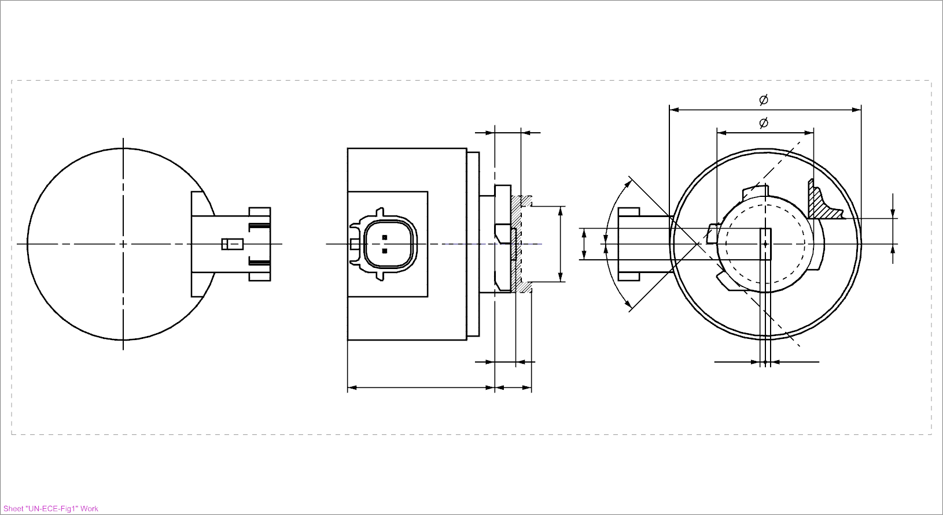

Ось отсчета2  b

Заземление m c\*\*

4

45°\*\*

h

k

f\*

45°\*\*

e g/2\* g/2\*

V+ d a

Плоскость соприкосновения контрольного выступа8

Рис. 2\*\*\*

**Основной чертеж, L1В**

Номинальный шаблон излучателя3

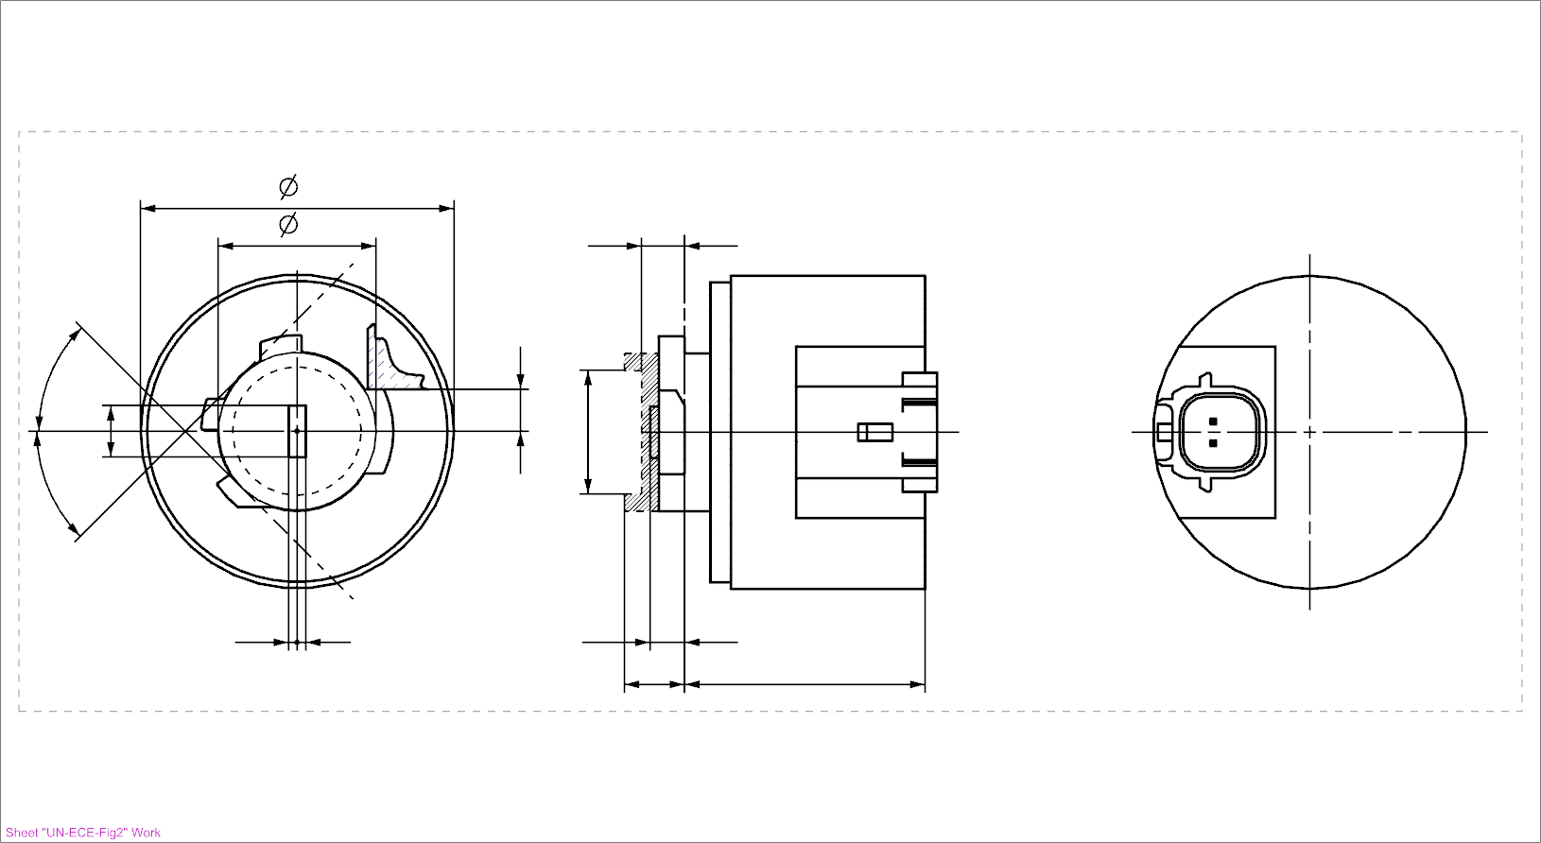

45°\*\*

f\*

k

45°\*\*

h

Плоскость отсчета1

b Ось отсчета2

c\*\* m 4 Заземление

g/2\* g/2\* e V+

a d

Плоскость соприкосновения контрольного выступа8

\* Размеры f и g см. в таблице 2.

\*\* Контрольная система для шаблона излучателя: подробные размеры см. в соответствующей спецификации цоколя.

\*\*\* Примечания см. в спецификации L1/2.

**Категория L1 Спецификация L1/2**

Таблица 1

**Основные электрические и фотометрические характеристики светодиодного источника света**

|  |  |  |  |  |
| --- | --- | --- | --- | --- |
| *Размеры* | | | *Светодиодные источники света серийного производства* | *Эталонные светодиодные источники света* |
| a | | мм | 6,0 макс. | |
| b | | мм | c + 10,0 мин.  38,0 макс. | |
| c | | мм | 18,60 | |
| d | | мм | 28,0 макс. | |
| e | | мм | 3,00 ± 0,30 | 3,00 ± 0,10 |
| h8 | | мм | 4,88 | |
| k9 | | мм | 7 мин. | |
| m9 | | мм | 4,5 макс. | |
| Цоколь [PGJ18.5d-29a] для температурного класса [65] в соответствии с публикацией МЭК 60061  (спецификация 7004-185-[2])  Цоколь [PGJ18.5d-29b] для температурного класса [85] в соответствии с публикацией МЭК 60061  (спецификация 7004-185-[2]) | | | | |
| *Электрические и фотометрические характеристики5* | | | | |
| Номинальные значения | Напряжение (в вольтах) | | 12 | |
| Мощность (в ваттах) | L1A, L1B | 4,0 | |
| Нормальные значения6 | Мощность (в ваттах) при 13,2 В постоянного тока | L1A, L1B | 6,0 макс. | |
| Световой поток  (в люменах) при 13,2 В постоянного тока | L1A, L1B | 350 ± 20% | 350 ± 10%7 |
| Световой поток  (в люменах) при 9 В постоянного тока | L1A, L1B | 70 мин. | |
| Температурный класс (в градусах Цельсия) | | L1A [65], L1B [65]  L1A [85], L1B [85] | [65]°C  [85]°C | |
| *Характеристики светоизлучающей зоны* | | | | |
| Контрастность | | | [100] мин. | [200] мин. |
| Размер светоизлучающей зоны по сравнению с размером номинального шаблона излучателя3 | | | 75% мин. | 75% мин. |
| Показатель единообразия R0.1 – соотношение поверхности с яркостью более 10% средней яркости | | | 75% мин. | 85% мин. |
| Показатель единообразия R0.7 – соотношение поверхности с яркостью более 70% средней яркости | | | 55% мин. | 65% мин. |

**Примечания**:

1 Плоскость отсчета определяется относительно цоколя и системы держателя в соответствии с публикацией  
МЭК 60061.

2 Ось отсчета перпендикулярна плоскости отсчета, проходит через центр исходного диаметра цоколя с и должна  
проходить через центр номинального шаблона излучателя на рис. 3.

3 Проверяется с помощью системы шаблона, изображенной на рис. 3.

4 Для конвекции вокруг источника света оставляют свободное воздушное пространство не менее [5] мм; интерфейсом соединителя можно пренебречь.

**Категория L1 Спецификация L1/2**

5  Излучаемый свет должен быть белым.

6 После непрерывного функционирования в течение 30 минут при температуре 23 ± 2,5 °C.

7 Измеренное значение должно находиться в пределах от 100 до 90% значения, измеренного по прошествии  
1 минуты.

8 Источник света поворачивают в (измерительном) патроне до тех пор, пока контрольный выступ не соприкоснется с плоскостью, определяемой размером h от (измерительного) патрона.

9 Ограниченная площадь размерами c, k и m определяет максимальные контуры по отношении к контрольной  
 системе.

**Электрические характеристики, поведение в случае сбоя в работе**:

В случае сбоя в работе светодиодного источника света (свет не излучается) максимальное потребление тока, когда источник работает в диапазоне 12−14 В, должно быть менее 20 мA (разомкнутая цепь).

**Категория L1 Спецификация L1/3**

**Требования в отношении контрольного экрана**

Нижеследующее испытание имеет целью определить требования для светоизлучающей зоны светодиодного источника света и проверить правильность расположения светоизлучающей зоны по отношению к оси отсчета и плоскости отсчета для проверки соблюдения установленных требований.

Положение, контрастность и единообразие светоизлучающей зоны проверяют с помощью системы номинального шаблона излучателя, изображенной на рис. 3, на котором показана проекция зоны при визуализации вдоль оси отсчета (гамма = 0°), определенной на рис. 4.

Рис. 3

**Определение номинального шаблона излучателя, размеры которого указаны в таблице 2**

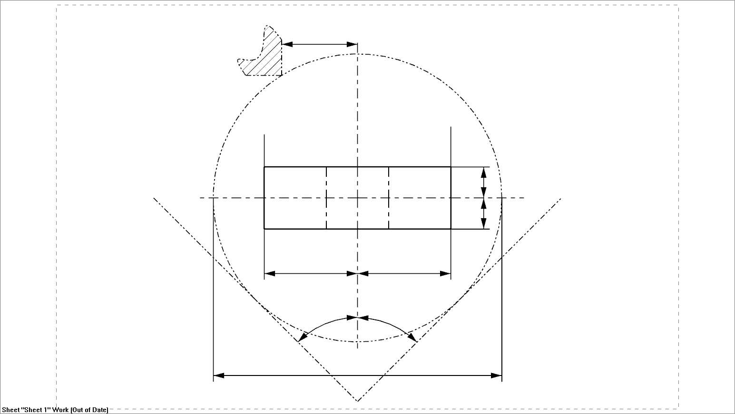Плоскость соприкосновения контрольного выступа9 (размер h см. в таблице 1)

h

Номинальный шаблон   
 излучателя

Ось отсчета Сторона образования «светотеневой  
 границы»

«Зона низкого   
 рассеяния»\*\* «Зона низкого рассеяния»\*\*

g/2

g/2

f/2 f/2

45° 45°

c

Таблица 2

**Размеры номинального шаблона излучателя на рис. 3**

|  |  |  |  |  |
| --- | --- | --- | --- | --- |
| Тип изделия | | | L1A, L1B | |
| Размеры |  | | f | g |
| Светодиодные источники света серийного производства | мм | 4,0 | [1,2] |
| Число равноудаленных сегментов для контроля отклонения яркости | | | 3 | 2 |

\*\* Значение максимальной яркости в «зоне низкого рассеяния», выраженное в % от средней яркости светоизлучающей зоны, не должно превышать 10%.

**Категория L1 Спецификация L1/4**

**Нормализованное распределение силы света**

Нижеследующее испытание имеет целью определить нормализованное распределение силы света источника в произвольной плоскости, на которой расположена ось отсчета. За начало системы координат принимают точку пересечения плоскости отсчета и верхнего края шаблона.

Источник света устанавливают на плоской пластине с соответствующими монтажными клеммами. Пластину устанавливают на столик гониометра с помощью крепежного устройства таким образом, чтобы ось отсчета схемы измерения соответствовала рис. 4.

Значения силы света в режиме основной функции регистрируют с помощью стандартного фотогониометра. Расстояние измерения следует выбирать таким образом, чтобы детектор находился в пределах внешнего участка распределения света.

Измерения проводят в плоскостях С: C0, C90, C180 и C270, через которые проходит ось отсчета источника света. Испытательные точки для каждой плоскости и различных полярных углов указаны в таблице 3.

После измерения данные нормализуются в пересчете на 1 000 лм в соответствии с пунктом 3.1.11 с использованием светового потока отдельного испытуемого источника света. Данные должны соответствовать пределам допусков, определенным в таблице 3.

Чертежи служат исключительно для иллюстрации схемы монтажа для измерения характеристик светодиодного источника света.

Рис. 4

**Схема измерения распределения силы света для L1A**

Плоскость соприкосновения   
контрольного выступа9 Фотодетектор гониометра   
 Плоскость отсчета

h

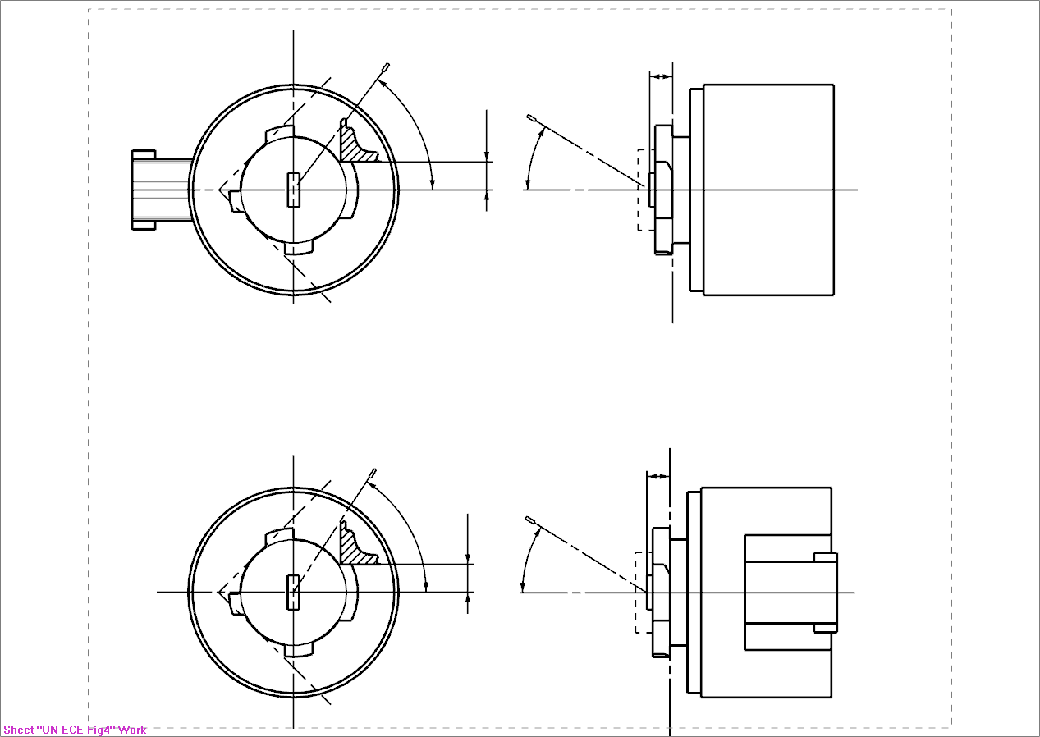 e

C

γ

C0

Ось отсчета

Определение плоскости С

Визуализация вдоль оси отсчета

**Категория L1 Спецификация L1/5**

Рис. 5

**Схема измерения распределения силы света для L1B**

Плоскость соприкосновения   
контрольного выступа9 Фотодетектор гониометра  
 Плоскость отсчета



h

e

C γ

C0

Ось отсчета

Определение плоскости С

Визуализация вдоль оси отсчета

Распределение силы света, указанное в таблице 4, должно быть в целом единообразным, т.е. таким, чтобы относительную силу света между двумя смежными точками решетки можно было рассчитать методом линейной интерполяции по двум смежным точкам решетки. В случае сомнений такая проверка может проводиться в дополнение к верификации точек решетки, указанных в таблице 4.

Таблица 3

**Значения нормализованной силы света, измеренные в испытательных точках, для ламп серийного производства и стандартных ламп соответственно**

|  |  |  |
| --- | --- | --- |
|  | *Светодиодные источники света*  *серийного производства и*  *Светодиодные стандартные источники света* | |
| *Угол γ* | *Минимальная сила*  *в кд/1 000 лм* | *Максимальная сила*  *в кд/1 000 лм* |
| *C0° / C90° / C180° / C270°* | *C0° / C90° / C180° / C270°* |
| 0° | 266 | 389 |
| 15° | 257 | 376 |
| 30° | 228 | 339 |
| 45° | 183 | 281 |
| 60° | 123 | 205 |
| 70° | 70 | 149 |
| 75° | 40 | 116 |
| 80° | 0 | 84 |
| 90° | 0 | 21 |

II. Обоснование

1. Настоящее предложение является частью пакета поправок, включающего соответствующее предложение по поправкам к Правилам № 128, предусматривающим введение светодиодных источников света для переднего освещения.

2. Категория L1 была разработана с учетом справочного документа GRE-77-04 «Введение и оценка категорий светодиодных источников света, предназначенных для переднего освещения».

1. \* В соответствии с программой работы Комитета по внутреннему транспорту   
   на 2016–2017 годы (ECE/TRANS/254, пункт 159, и ECE/TRANS/2016/28/Add.1, направление деятельности 3.1) Всемирный форум будет разрабатывать, согласовывать и обновлять правила в целях улучшения характеристик транспортных средств. Настоящий документ представлен в соответствии с этим мандатом. [↑](#footnote-ref-1)